MLCC产业投资分析

完成日期：2026年6月17日

摘要

MLCC（多层陶瓷电容器）正从"消费电子周期品"向"AI算力+汽车电子驱动的硬科技成长品"完成价值重估。2025年全球MLCC市场规模约180-200亿美元，预计2028年突破320亿美元，长期CAGR约9% (产业调研)。本轮超级周期的核心驱动力是AI服务器——单机柜MLCC用量从传统服务器的2000-4000颗跃升至VR200机柜的44万-60万颗，价值量从GB300的约1,530美元飙升至VR200的4,320美元（+182%） (摩根士丹利)。新能源汽车构成第二增长引擎，纯电车单车MLCC用量1.8万颗，是燃油车的6倍 (村田/Murata)。

供给端刚性约束是涨价持续性的核心支撑。全球CR5达77.3%，村田+三星电机合计占据高端市场90% (国信证券)。高端扩产周期18-24个月，核心设备交付期16个月+，AI料占用产能是普通料的4-7倍，村田800亿日元扩产后整体产能仅提升10%-15% (村田财报)。摩根大通判断2026-2028年供需持续紧缺，均价累计涨幅50%-60% (摩根大通)。

投资判断：确定性排序——三环集团（垂直一体化+高毛利+AI弹性）> 村田（全球绝对龙头但A股不可直接参与）> 顺络电子（电感赛道逻辑独立，AI TLVR电感弹性更大）> 风华高科（弹性最大但估值透支、毛利率最低）。国产替代是中长期慢变量，短期无法撼动日韩高端格局，但本轮供需缺口为国产中高端突破提供了历史性窗口。核心风险：AI资本开支放缓、中低端产能过剩价格战、估值已大幅反映乐观预期。

一、产业全景：MLCC产业链结构与市场规模

1.1 产业链结构

MLCC产业链呈现"上游卡脖子、中游寡头垄断、下游高度分散"的典型格局：

环节 | 核心内容 | 关键特征
上游-陶瓷粉体 | 钛酸钡（BaTiO₃）为主介质材料，决定电容容量与耐温性能 | 高端纳米级钛酸钡日本垄断70%+，国瓷材料国内市占10% (摩根大通)
上游-电极浆料 | 镍内电极（纳米镍粉）、铜/银端电极 | 博迁新材纳米镍粉全球前三，银浆2025年涨价143% (电子工程专辑)
中游-MLCC制造 | 流延→印刷→叠层→烧结→端头→测试 | 核心工艺壁垒：0.5μm介质层+2000层堆叠+共烧一致性；扩产周期18-24个月
下游-应用 | 消费电子（手机/PC）、汽车电子、AI服务器、工业/军工 | AI服务器是增速最快赛道，CAGR 25%-32% (国信证券)

MLCC制造的核心工艺壁垒可用"四重护城河"概括：材料配方（上万种陶瓷配方专利）、制造工艺（超薄流延/千层堆叠/精密共烧）、专用设备（流延机/叠层机全球仅少数日韩厂商生产）、客户认证（车规AEC-Q200认证周期2-3年，AI服务器认证1-2年） (国信证券)。

1.2 全球与中国市场规模

全球MLCC市场呈现"高端扩容、低端饱和"的结构性分化。2025年全球市场规模约180-200亿美元，预计2026年达240-260亿美元（+11%），2028年突破320亿美元 (产业调研)。巨丰金融研究院预测全球市场从2025年约234.4亿美元增至2030年478.8亿美元，CAGR 15.3% (巨丰金融)。

中国是全球最大MLCC消费市场，2024年市场规模约500-550亿元，占全球45%-50%，预计2029年达780-820亿元 (产业调研)。但中国高端产品自给率不足20%，核心依赖进口 (TrendForce/产业调研)。

1.3 增长驱动力

AI服务器——最强增量引擎。这是本轮MLCC超级周期与2018年消费电子驱动的根本区别。英伟达GPU架构持续升级推动MLCC需求从"量变"走向"质变"：

平台 | 单机MLCC用量 | 单机柜MLCC价值量 | 对比基准
传统服务器 | 2,200-4,000颗 | 30-50美元 | —
8卡GB200/GB300 | ~30,000颗 | ~4,600美元 | 用量10x+
Rubin VR200 NVL72 | 44万-60万颗 | ~4,320美元（大摩）/ ~22,000美元（SemiAnalysis系统口径） | 较GB300 +182%
Rubin Ultra (2027E) | 9万+颗 | ~40,000美元 | 较VR200 +82%

(摩根士丹利) (SemiAnalysis/界面新闻) (村田)

注：大摩4,320美元为MLCC元器件BOM价值，SemiAnalysis 22,000美元为包含PCB上MLCC系统级配套的更广义口径。两者统计口径不同，趋势一致。
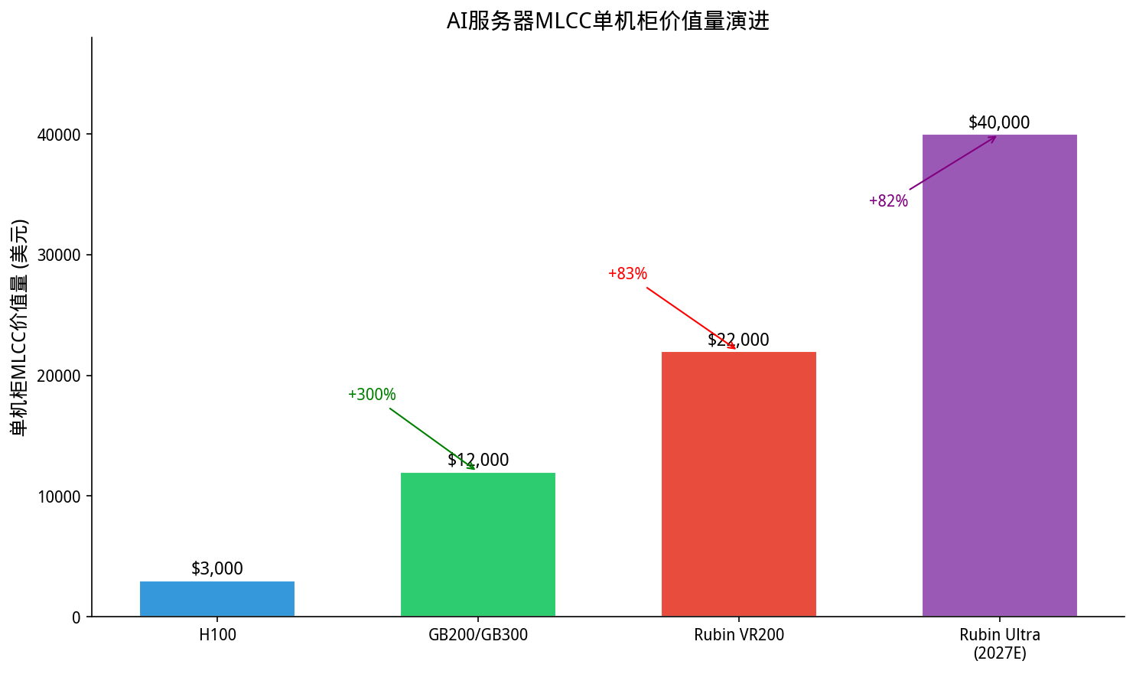
AI服务器MLCC单机柜价值量演进
中金公司预测2026/2027年全球服务器MLCC需求量约1,084亿颗/1,743亿颗，同比+49%/+61% (中金公司)。中信证券预测2030年全球服务器MLCC出货量达4,000+亿颗，CAGR约40%，其中AI服务器从600+亿颗增至3,700+亿颗 (中信证券)。
新能源汽车——稳健第二增长曲线。纯电动车单车MLCC用量1.5万-1.8万颗，是燃油车（约3,000颗）的5-6倍 (村田)。2026年全球车规MLCC需求同比+30%，800V高压平台和L3+智驾升级进一步推高单车价值量 (摩根大通)。全球汽车MLCC市场规模预计从2023年约29亿美元增至2026年40亿美元 (弗若斯特沙利文)。
消费电子——弱复苏托底。5G手机（800-1,000颗/台）、AI手机（+20%）、AI PC（+40-60%）带动温和复苏，但不再是增长主引擎 (中信证券)。日韩龙头产能转出消费电子领域，反而造成中低端供给收缩。

二、竞争格局：日韩垄断高端，国产加速追赶

2.1 全球市场份额
全球MLCC市场高度集中，2024年营收口径CR5达77.3%，呈现"日韩主导、台系居中、大陆追赶"的三梯队格局 (国信证券)：
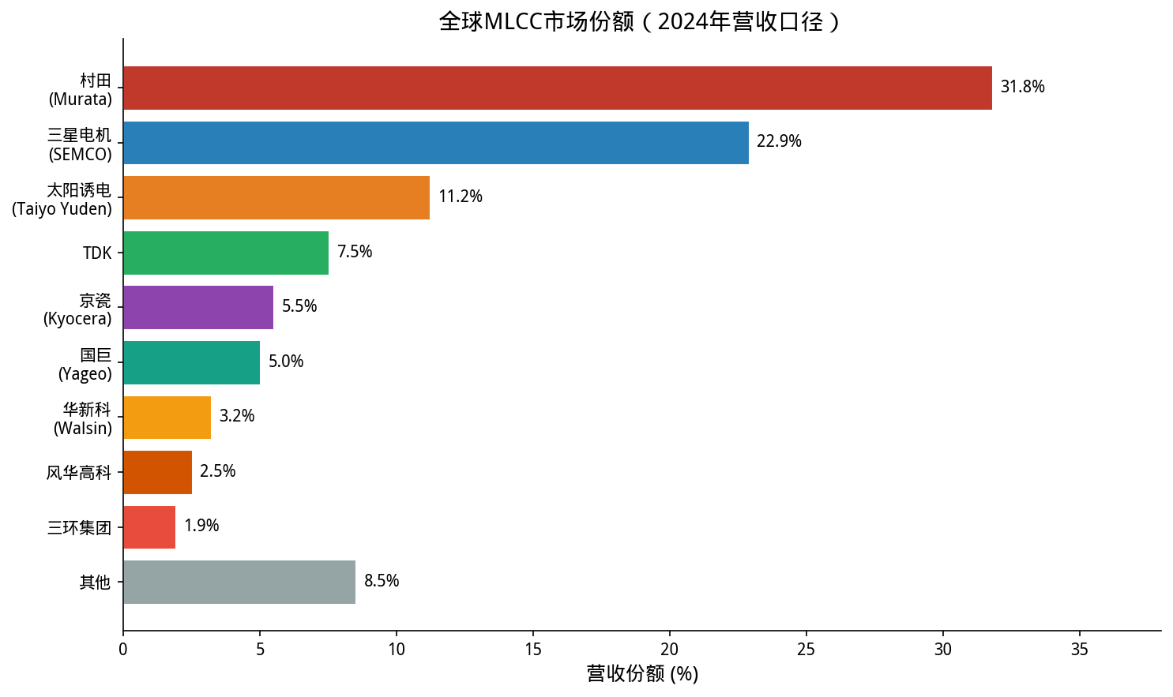
全球MLCC市场份额
梯队 | 企业 | 全球份额 | AI服务器份额 | 核心定位
第一梯队 | 村田（日） | 31.8% | ~45% | 全品类技术领先，AI/车规绝对垄断
 | 三星电机（韩） | 22.9% | ~40% | 产能规模大，车规+AI双驱动
第二梯队 | 太阳诱电（日） | 11.2% | ~15% | 聚焦高频射频，转产AI最激进
 | TDK（日） | 7.5% | ~10% | 高频高压工控车载
 | 京瓷（日） | 5.5% | 少量 | AVX整合协同
 | 国巨（台） | 5.0% | 少量 | 全品类平台，并购整合
第三梯队 | 华新科（台） | 3.2% | — | 车规+消费电子
 | 风华高科（中） | 2.5% | — | 国内产能第一
 | 三环集团（中） | 1.9% | — | 垂直一体化，增速最快

(国信证券) (DigiTimes)
注意：出货量口径与营收口径差异显著。村田出货量占比约25%（大量低端产品），但营收占比31.8%（高端产品单价高）。出货量口径下国巨约14%、华新科约9%，反映台系以量取胜的特征 (雪球专家交流)。

2.2 高端vs低端产品格局差异
本轮MLCC行情最核心的特征是K型分化——高端紧缺涨价、低端产能过剩价格承压：
• 高端产品（AI服务器用高容47μF+、车规X7R/X8R、0402/0201超微型）：日韩垄断，毛利率40%+，供需缺口8%-15%，交期16-24周 (电子工程专辑)
• 中端产品（工业/通信用标准品）：台系主导，跟随涨价5%-13%，利润空间有限
• 低端产品（消费电子通用型号）：大陆厂商主战场，产能过剩，价格战持续，部分中小厂商退出
关键认知差：日韩龙头将低端产能占比压缩至10%-15%，全力转向AI/车规，直接造成"高端领涨、全品类跟涨"的传导效应——低端不是不想涨，是供给被挤掉了 (摩根大通)。

2.3 国产替代进展
中国大陆厂商全球合计份额不足10%，但替代路径清晰 (摩根大通)：
领域 | 国产化率 | 代表企业 | 替代阶段
低端消费电子 | ~80% | 风华高科、三环、微容 | 基本完成
车规级（国内车企） | ~20% | 三环、风华、信维 | 快速突破
工业级/通信 | ~15% | 风华、火炬 | 持续渗透
AI服务器高端 | <5% | 三环（送样验证中） | 早期阶段

核心短板明确：介质薄层堆叠、共烧匹配工艺、上万套陶瓷配方专利存在代差，车规级产品可靠性、失效率指标与日韩龙头差3个数量级，高端AI服务器MLCC大规模放量至少需2-3年认证周期 (摩根大通)。
但利好同样明确：日韩产能向AI倾斜→消费电子/中端订单溢出→国产承接替代窗口打开。国瓷材料高端粉体已完成三星认证，2026H2批量供货 (摩根大通)。风华高科0201高容、三环01005超微型已实现批量供货 (CSDN深度调研)。

三、核心龙头企业深度分析

3.1 村田制作所（6981.T）——全球绝对龙头
产业地位：全球MLCC市占31.8%（营收口径），AI服务器高端MLCC市占70%+ (村田财报)。在7nm及以下先进芯片配套超薄超高层MLCC领域近乎垄断。
FY2025业绩（至2026年3月）：营收18,309亿日元（+5%），电容器营收9,364亿日元（+12.6%），成为核心增长引擎。净利润2,339亿日元（持平），受SAW滤波器商誉减值43.8亿日元拖累 (村田财报)。
FY2026指引：营收19,600亿日元（+7.1%），营业利润3,800亿日元（+34.8%），盈利弹性远超营收增速。电容器营收预计10,617亿日元（+13.4%），AI服务器相关销售预计同比+85%至+90% (村田财报)。
扩产计划：追加800亿日元投资，FY2026/FY2027各400亿日元，聚焦小型化高容高端产品。扩产后整体产能仅提升10%-15%，远跟不上AI需求增速 (村田公告)。
涨价动作：2026年4月首轮涨价AI/车规+15%-35%；7月1日第二轮涨价+10%-40% (电子工程专辑)。总裁中岛规巨明确：2026-2027年高端MLCC供不应求局面难以缓解。
估值：截至5月28日收于8,538日元，年内涨幅+110%，PE(TTM)约44-49倍 (东方财富)。国信证券测算FY2027/FY2028利润同比+81%/+65%，对应PE约40倍/24倍 (国信证券)。

3.2 三星电机（SEMCO）——全球第二
产业地位：全球份额22.9%，AI服务器MLCC份额约40% (国信证券)。背靠三星集团供应链，在高压车规、算力服务器领域快速抢占份额。
业绩：2025全年营收11.31万亿韩元（+10%），Q1 2026营收3.21万亿韩元（+17%），首破3万亿 (CSDN)。
战略：持续关停天津、釜山低端产线，聚焦高毛利产品。签署1.5万亿韩元长期算力元件供货大单 (电子工程专辑)。2025H1为英伟达供货时良率一度不足60%，大半年后提升至80%——体现了高端产能释放的真正瓶颈 (科创板日报)。
差异化：推出0402 47μF、0603 100μF、1206 220μF等超高容产品满足AI服务器需求，技术路线与村田差异化竞争 (电子工程专辑)。

3.3 国巨（2327.TW）——台湾龙头
产业地位：全球第三大被动元件商，MLCC月产能约1,200亿只，电阻全球第一 (雪球)。通过并购基美（钽电容全球第一）、普思打造全品类平台。
业绩：2025全年营收1,329.3亿新台币，净利236.3亿新台币，综合毛利率36.2%。Q1 2026营收381.66亿新台币（+22.7%），4月营收创新高140.39亿新台币 (CSDN)。订单出货比突破1.3，超过村田，为历史新高 (价投研习社)。
客户结构：英伟达、特斯拉、苹果等全球头部客户，终端结构工业30%、服务器25%、汽车18%、消费15% (雪球)。
核心优势与短板：全球化客户+多品类平滑周期+并购整合能力极强；但高端粉体仍部分依赖日系供应链，大陆产能占比过半存在地缘风险 (雪球)。

3.4 顺络电子（002138.SZ）——电感龙头，MLCC为辅
重要提示：顺络电子的核心逻辑在电感而非MLCC，其AI服务器TLVR电感弹性远大于MLCC业务。此处分析重点在电感赛道。
产业地位：全球片式电感市占前三，与村田、TDK并列三巨头，中国大陆唯一被村田列为直接竞争对手的电感厂商 (东方财富)。国内首家实现TLVR电感批量供货，产品通过英飞凌、MPS、ADI认证进入英伟达H100/H200/B200系统主板 (东方财富)。
业绩：2025年营收67.45亿元（+14.39%），归母净利10.21亿元（+22.71%）。Q1 2026营收16.85亿元（+15.34%），归母净利1.78亿元（-23.71%） (同花顺)。Q1利润下滑主因金属粉体原材料涨价+客户报价3-6个月滞后期，是短期扰动而非逻辑松动。
AI电感增量逻辑：英伟达全面切换48V VPD垂直供电架构→TLVR磁铜共烧高端电感成刚需→单台AI服务器电感配套价值约4,500-6,000元，为MLCC的4倍 (头条)。TLVR方案可减少30%-50%的MLCC使用量，算力硬件元器件价值重心正从电容向电感转移 (头条)。
机构预期：12家机构预测2026年净利13.20亿元（+29.31%），2027年16.58亿元（+25.6%），2028年20.56亿元 (同花顺)。

3.5 风华高科（000636.SZ）——国内MLCC产能第一
产业地位：国内MLCC产能最大，月产能635亿只，全球份额2.5%（出货量口径更高）。产品覆盖MLCC、片阻、电感全品类 (雪球)。广东国资控股（广晟控股持股23.19%）。
业绩：2025年营收57.56亿元（+16.54%），归母净利仅2.83亿元（-16.02%），毛利率17.75%——显著低于三环42%+、国巨36%、村田45% (公司财报)。Q1 2026营收15.15亿元（+18.9%），净利0.89亿元（+37.1%），产能利用率回升至85%+ (公司财报)。
核心短板：粉体、浆料全部外购，无自研材料能力→成本刚性→毛利率低→利润弹性受限。高端产品占比仅约40%，远低于三环70% (雪球)。
英伟达认证风波：2026年5月市场传闻风华为"国内唯一通过英伟达全系列MLCC认证"，5月31日公司正式澄清该信息不属实，6月12日一度跌停 (公司公告)。这一事件深刻揭示了概念炒作的风险——风华当前仍以中低端为主，英伟达高端认证尚在推进中。
估值争议：截至6月12日收报59.12元，市值约684亿元，PE约241倍（基于2025年2.83亿净利）。即便按乐观情景2026年净利5.5-7.0亿元，前瞻PE仍达63-78倍 (雪球深度分析)。当前定价已隐含极高的涨价+高端突破预期，任何环节低于预期都可能触发估值收缩。

3.6 三环集团（300408.SZ）——垂直一体化材料平台
产业地位：国内MLCC第二（月产能550亿只），国内唯一实现MLCC全产业链自给的IDM企业——钛酸钡粉体100%自研自给、设备90%自研 (东方财富)。全球氧化铝陶瓷基板市占52%，光纤陶瓷插芯市占71% (东方财富)。
业绩：2025年营收90.07亿元（+22.13%），归母净利26.18亿元（+19.54%），毛利率42.5%、净利率29%+，盈利质量行业顶尖。Q1 2026营收26.81亿元（+46.25%），净利7.91亿元（+48.48%），增速国内最快 (公司财报)。
核心壁垒拆解：
1. 垂直一体化成本壁垒：粉体自研→成本较外购低20%-30%，涨价周期利润全额留存 (东方财富)
2. 极致高端产品结构：MLCC 70%为高容高端型号，精准匹配AI、新能源车增量 (东方财富)
3. 多业务对冲周期：光通信插芯（毛利44%）+MLCC+陶瓷基板+SOFC隔膜，消费电子下行时AI/车规/半导体可对冲 (东方财富)
4. 客户认证壁垒：车规通过丰田、本田认证，批量供货特斯拉、比亚迪；高端MLCC切入华为、浪潮AI服务器 (东方财富)
成长曲线：机构预计2026-2028年营收118/144/179亿元，净利47-51/62/79亿元 (雪球)。6月12日获证监会境外上市备案，拟发行H股赴港上市 (头条)。
核心短板：极致高端（7nm芯片配套超薄超高层MLCC）仍弱于村田，稳定量产28nm及以上成熟制程配套产品，技术代差需3-5年追赶 (东方财富)。当前PE已处于历史高位。
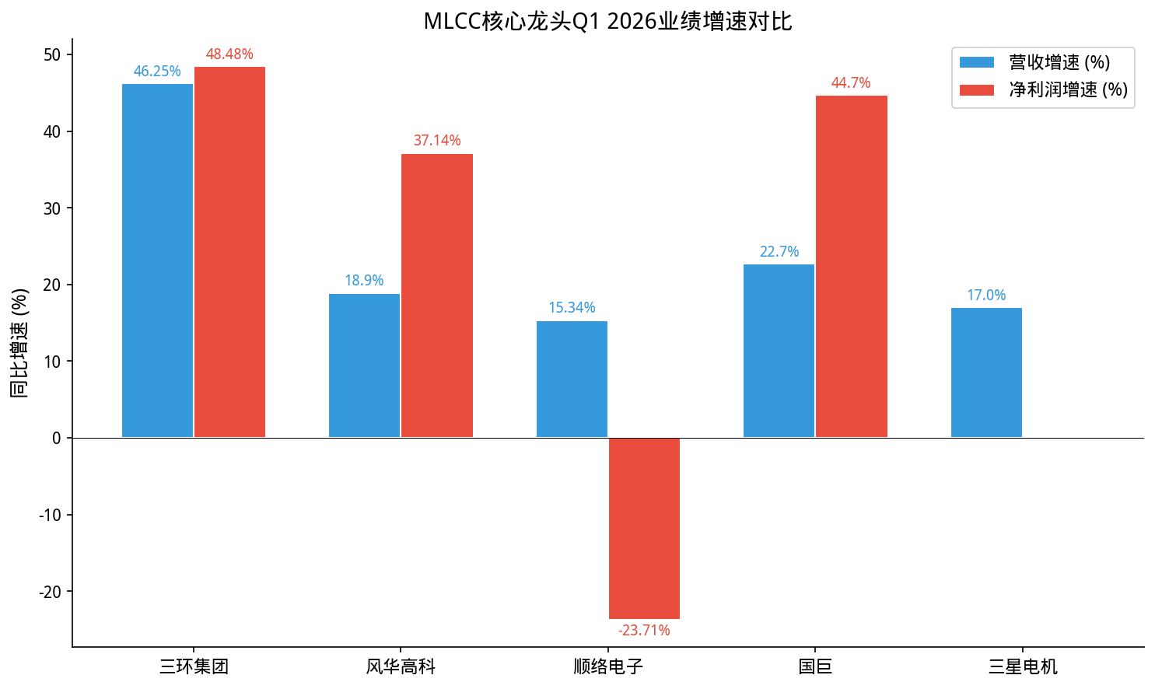
核心企业Q1 2026业绩增速对比
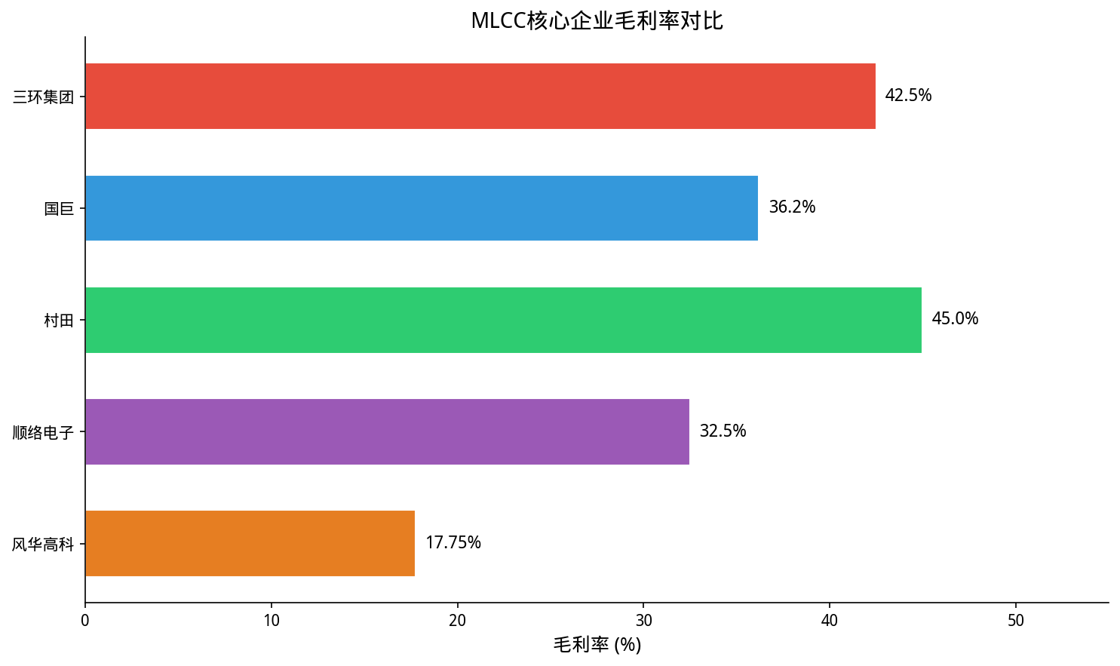
核心企业毛利率对比

四、AI服务器对MLCC需求的增量分析

4.1 单机柜MLCC价值量变化
摩根士丹利对英伟达Rubin VR200 NVL72机架的BOM拆解是理解本轮MLCC行情的核心数据锚点：
• GB300→VR200：MLCC内容价值从1,530美元→4,320美元，增幅182% (摩根士丹利)
• 增量来源：①计算板MLCC从25美元→90美元；②交换机板从20美元→45美元；③新增BlueField DPU模组（18块）和ConnectX模组（72块）带来额外需求 (摩根士丹利)
SemiAnalysis系统口径数据更惊人——H100约3,000美元→GB200约12,000美元→VR200约22,000美元→Rubin Ultra约40,000美元 (SemiAnalysis/界面新闻)。无论哪个口径，趋势一致：MLCC已成为AI服务器BOM中仅次于GPU和存储的第三大成本项 (高盛)。

4.2 GPU架构升级对MLCC规格的驱动
英伟达GPU功耗代际攀升直接决定MLCC向"更小尺寸、更高容值"极限参数迁移：
架构 | GPU TDP | MLCC核心需求变化
H100/H200 | 700W | 高容0402/0603为主流
GB200/GB300 | 1,000W | 超高容47μF+、高压1kV+需求激增
Rubin VR200 | 1,200W+ | 0201超微型+100μF级极高容，堆叠层数翻倍
Rubin Ultra | 1,500W+ | 基板内埋器件+硅电容导入，MLCC规格再升级

(国信证券)
三大核心场景：①GPU/HBM封装去耦——对0201低ESL高频MLCC需求最大；②高压直流供电——1kV+高压MLCC刚需；③光模块高频滤波——800G/1.6T光模块配套 (国信证券)。

4.3 需求预测汇总
指标 | 2025E | 2026E | 2027E | 2030E | CAGR
全球服务器MLCC需求（亿颗） | 800+ | 1,084 | 1,743 | 4,000+ | ~40%
其中AI服务器（亿颗） | 600+ | — | — | 3,700+ | ~42%
AI服务器MLCC市场规模（亿元） | — | — | — | 239.1 (2029E) | 39.6%
AI服务器MLCC价值量CAGR | — | — | — | — | 85%+

(中信证券) (中金公司) (国信证券) (弗若斯特沙利文)

五、涨价周期分析

5.1 当前涨价节奏
2025Q4至2026H2的涨价进程呈现清晰的"渠道先涨→原厂跟进→从小厂到大厂→从国产到日韩"的传导路径：
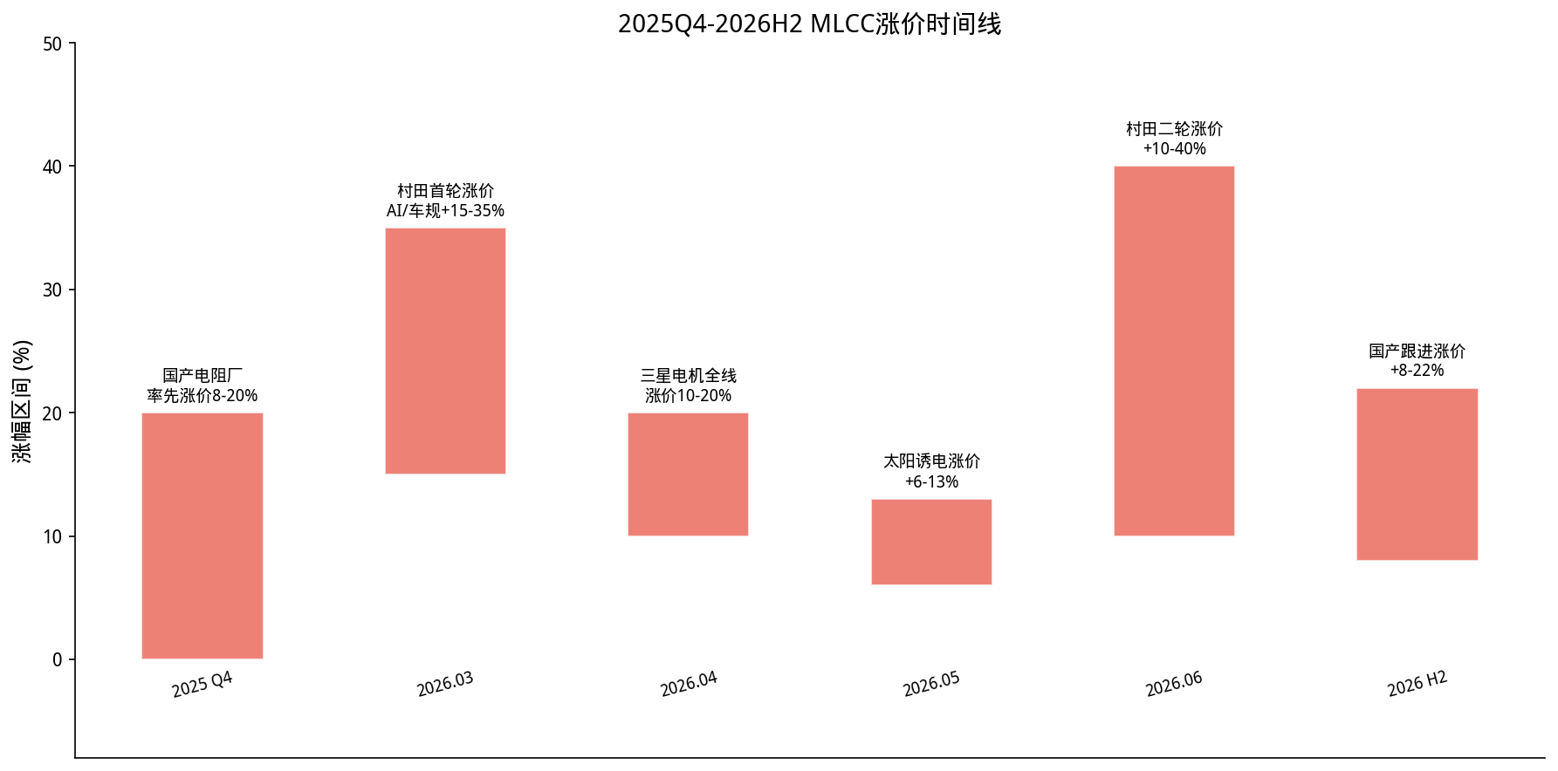
MLCC涨价时间线
时间 | 厂商 | 涨价幅度 | 覆盖范围
2025 Q4 | 国产电阻厂 | 8%-20% | 电阻为主
2026.03 | 村田（首轮） | AI/车规+15%-35%，通用品+6%-13% | 全系列
2026.04 | 三星电机 | 全线+10%-20% | 全系列
2026.05 | 太阳诱电 | 车用/服务器+10%-30%，消费级+6%-13% | 全系列
2026.05 | 华新科 | 电感+10%，MLCC+5%-15% | 部分
2026.06 | 村田（二轮） | AI/车规+15%-40%，通用品+5%-13% | 全系列
2026.06 | 国产跟进 | 通用品+5%-10%，车规/高容+10%-20% | 部分

(电子工程专辑) (国信证券)
渠道端涨幅更大：AI服务器专用高容47μF核心型号现货涨幅50%-60%，部分紧缺规格翻倍；手机/PC常用10μF、22μF涨幅15%-20% (价投研习社)。

5.2 供需缺口分析
供需缺口的本质不是"总需求太多"，而是高端产能的结构性刚性约束：
需求端：中金预测2026年全球服务器MLCC需求1,084亿颗（+49%），2027年1,743亿颗（+61%） (中金)。
供给端三重约束：
1. 产能损耗（Capacity Trade Loss）：AI料占用产能是普通料的4-7倍。1μF产品需堆叠50层，10μF需500层，20μF需上千层，综合产能损耗约1:5 (国信证券)
2. 设备瓶颈：高端流延机全球仅日本平野、平田机工生产，交付期16个月+ (电子工程专辑)
3. 良率瓶颈：三星电机2025H1高端产品良率一度不足60% (科创板日报)
库存低位：渠道库存仅1-1.5个月，远低于2018年的6-7个月和2019-2022年4.5个月的历史均值 (电子工程专辑)。低库存为涨价提供了坚实基础。
TrendForce预测：2026年全球MLCC供需缺口达5,000亿只，高端高容型号缺口率超15% (TrendForce)。

5.3 涨价持续性判断
时间维度 | 判断 | 核心依据
短期（6个月） | 强支撑 | AI订单饱满、扩产慢、原材料涨价、库存低位，高位震荡
中期（1-2年） | 温和上行 | 国产高端产能2027年后释放，缓解缺口，涨幅收窄至5%-10%/年
远期（2028+） | 逐步平衡 | 2026-2027设备集中交付→产能释放，若AI资本开支增速放缓→周期拐点

(摩根大通) (电子工程专辑)
vs 2018年周期对比：
维度 | 2018年 | 2026年本轮
需求驱动 | 消费电子+矿机，3年内见顶 | AI算力+新能源汽车，5年+能见度
产能收缩 | 日系主动关停中低端 | 日韩产能转向高端，挤出消费级
涨价结构 | 全品类普涨 | 高端领涨、中低端跟涨，K型分化
扩产约束 | 设备交期3-6个月 | 设备交期16个月+，2-3年才能释放
持续性 | ~1年 | 预计2-3年

(国信证券) (价投研习社)
判断：本轮涨价持续性显著强于2018年，核心因AI算力需求具备长期确定性而非短期换机周期，且高端扩产受设备/良率双重约束。华新科管理层判断供需紧张至少延续至2027年，禾伸堂预判2027年供需缺口进一步扩大 (价投研习社)。摩根大通预计2026-2028年MLCC ASP累计涨幅50%-60% (摩根大通)。

六、投资判断

6.1 各龙头估值对比
公司 | 2025营收 | 2025净利 | 毛利率 | Q1 2026净利增速 | 2026E PE | 市值
村田（6981.T） | 18,309亿日元 | 2,339亿日元 | ~45% | 电容器+12.6% | FY2027: 40x | ~13万亿日元
三环集团 | 90.07亿元 | 26.18亿元 | 42.5% | +48.48% | ~22x | ~2,800亿元
顺络电子 | 67.45亿元 | 10.21亿元 | 32.5% | -23.71% | ~30x | ~406亿元
国巨（2327.TW） | 1,329亿NTD | 236亿NTD | 36.2% | +44.7% | ~17.7x | —
风华高科 | 57.56亿元 | 2.83亿元 | 17.75% | +37.14% | ~25x(2026E) / 241x(TTM) | ~684亿元

(雪球深度报告) (公司财报) (东方财富)
注：PE数据随股价波动剧烈，以上为2026年6月中旬近似值。华泰证券指出MLCC板块2026年预期PE中位数已达43.3倍，显著高于存储板块8.7倍 (华泰证券)。

6.2 确定性排序与投资逻辑
第一梯队：确定性最高
1. 三环集团（买入）：垂直一体化壁垒难以复制，42%+毛利率+29%净利率的盈利质量行业第一，Q1 2026营收+46%增速国内最快。MLCC 70%高端型号精准匹配本轮紧缺，光通信+SOFC多业务对冲周期。2026E PE约22倍，PEG约0.5-0.6，成长性价比突出。短板：极致高端仍弱于日韩，PE处于自身历史高位。 (东方财富) (雪球)
2. 村田制作所（A股不可直接参与，仅作逻辑锚点）：全球绝对龙头，AI服务器MLCC市占70%+，定价权最强。FY2026营业利润预计+34.8%，涨价弹性最大。但PE(TTM) 44-49倍已反映较多乐观预期。 (东方财富)
第二梯队：弹性大但需审慎
3. 顺络电子（增持）：逻辑独立于MLCC——核心在AI服务器TLVR电感，单机价值量约为MLCC的4倍。国内唯一批量供货TLVR厂商，客户认证壁垒极高。Q1利润下滑是原材料扰动，非逻辑松动。2026E PE约30倍，12家机构预测净利+29%。 (同花顺) (东方财富)
第三梯队：高风险高波动
4. 风华高科（谨慎）：国内产能第一+国资背景+国产替代载体，弹性空间最大——产能利用率每提升10pct利润可翻倍。但17.75%毛利率意味着成本转嫁能力弱，粉体外购导致利润弹性受限。英伟达认证传闻澄清后估值大幅回调，当前PE仍隐含极高的涨价+高端突破预期，任何环节低于预期都可能触发估值收缩。 (雪球) (公司公告)

6.3 风险提示
1. AI资本开支放缓风险：若北美CSP自研芯片进度不及预期或宏观经济下行导致AI投资收缩，MLCC需求增速将大幅放缓。当前估值已Price-in了AI长期高增长的预期 (华泰证券)
2. 中低端产能过剩+价格战风险：大陆厂商扩产集中在通用型中低端MLCC，风华、微容扩产容易引发价格内卷。本轮涨价的利润集中在高端，中低端利润空间本就微薄 (摩根大通)
3. 估值透支风险：MLCC板块2026E PE中位数43.3倍，部分个股PE超100倍。板块后续上行动力须从"估值修复"切换至"盈利兑现"，ASP实际演变是核心观察指标 (华泰证券)
4. 竞争壁垒低于存储：MLCC新建产线仅需不足10亿美元（vs DRAM 150-200亿美元），12-18个月验证周期构成短期护城河，但远低于存储的资本门槛，中长期供给释放风险不可忽视 (华泰证券)
5. 国产替代不及预期风险：高端AI服务器MLCC大规模放量至少需2-3年认证周期，车规级产品可靠性差3个数量级。日韩加速东南亚布局可能分流大陆订单 (摩根大通)
6. 原材料价格波动：银浆+143%、镍粉+20%、钛酸钡+42%，上游成本上涨支撑涨价持续性，但若原材料价格回落则涨价逻辑削弱 (电子工程专辑)

免责声明：本报告仅为产业研究分析，不构成任何投资建议。MLCC行业具有强周期性，股价波动剧烈，投资需自行承担风险。报告中的数据来源于公开信息，可能存在滞后或偏差，请以最新官方数据为准。

本内容由 Coze AI 生成，请遵循相关法律法规及《人工智能生成合成内容标识办法》使用与传播。

